かしの木学園増改築工事完了のお知らせ
この度、日本財団の助成金により当園の増改築工事を行いました。今回の整備で、安全性の確保と、就労環境の改善、利用者の方の個々のニーズに沿った生活の場を提供できるようにし、また、照明をＬＥＤへ取替えて、明るい作業場、生活の場を提供したいと考えました。
1. 第一作業室の変化
土間があり大きな段差がありました。高齢化している当園にはとても危険な状況であった為、この度、床をフラットにし、また、30年経過して老朽化していたので、床の貼り替えも行っています。さらに、ＬＥＤの照明で明るくなりました。
変更前 変更後
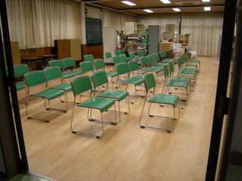
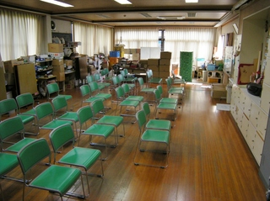

2. 第二作業室の変化
第一作業室と同様に、土間があるため段差がありましたが、床をフラットにし、また、老朽化した床を貼り替え、安全面への配慮を行いました。またＬＥＤにより明るくなりました。
変更前 変更後
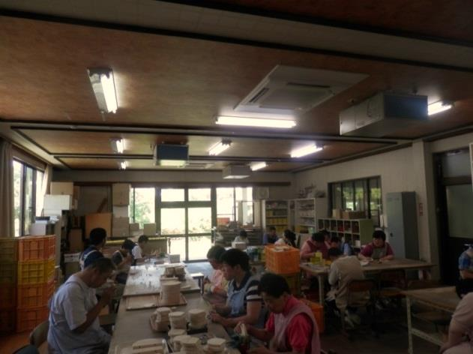
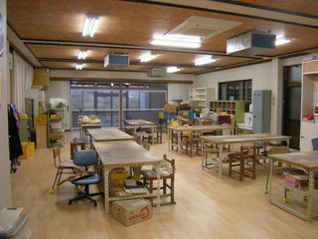

3. 床の貼り替え（例；廊下） 整備前の廊下は、めくれているところがあり、ガムテープで補修していました。
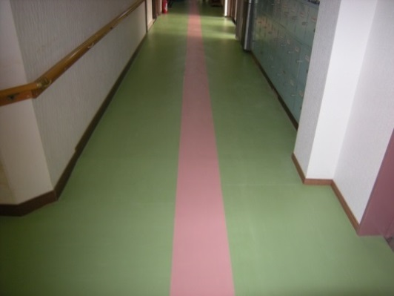
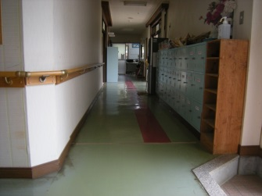
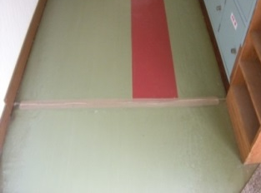

ガムテープで補修

4. 増築 （4か所）を行いました。
①第一作業室横（6.6㎡） ②指導員室横（10㎡） ③第二作業室（24㎡）
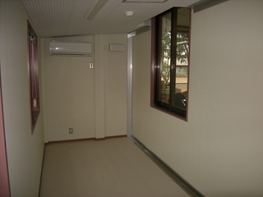
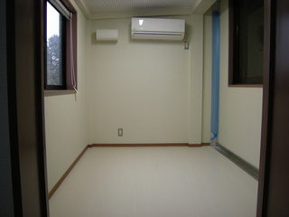
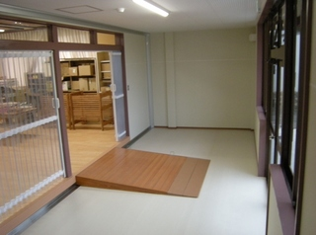

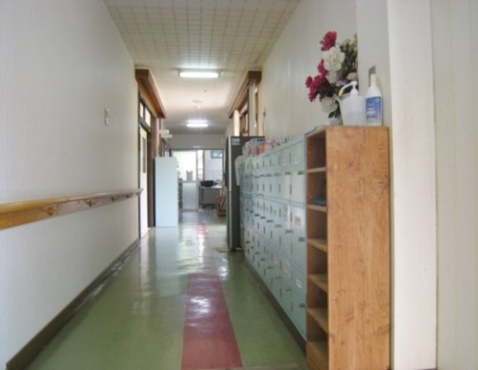
④利用者下駄箱前廊下の拡張（1.68㎡）
靴箱を増築部分に入れ込むことで、廊下が広くなりました。

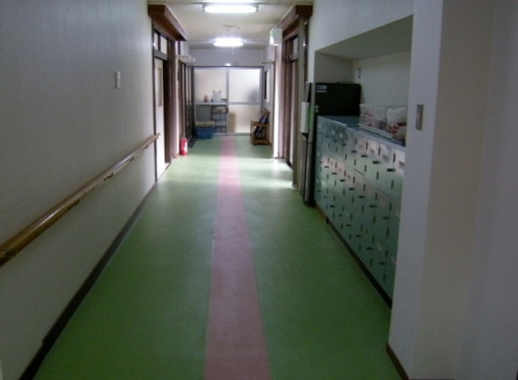

利用者靴箱

5. 雨除けの屋根を設置しました。
利用者の方の出入口 身障者用駐車場・スロープ
